

Dans le cadre des actions menées en faveur de la transition énergétique, la Métropole de Saint-Étienne et la Ville de Saint-Chamond lancent le projet ambitieux d’étendre le réseau de chaleur Scévia avec le raccordement de 4 300 logements supplémentaires tout en augmentant la part des énergies renouvelables.



**MARS 2023**

**EXTENSION DU RÉSEAU DE CHALEUR**

**SAINT-CHAMOND**

**Chemin de la Martinière/Boulevard Pierre Joannon**

**Objet des travaux :**

Extension du réseau de chauffage urbain et raccordement de nouveaux abonnés.

**Impact sur la circulation :**

* La circulation sera difficile du **27/03/2023 au 05/05/2023**
* **Du 11/04 au 21/04/2023 :** la rue François Gillet sera interdite à la circulation dans les deux sens. Une déviation sera mise en place par la rue Aristide Briand et le boulevard Pierre Joannon selon le plan détaillé ci-après et ce pour les 2 sens de circulation.
* Les accès riverains risquent d’être perturbés pendant certaines phases du chantier mais seront maintenus
* Les accès piétons seront maintenus de jour comme de nuit

**Réseau STAS :** Les bus du réseau STAS suivront le même tracé de déviation pour les lignes 42/40/29 pendant la période de déviation mise en place (se reporter aux arrêts ou sur le site internet de la STAS).

**Ordures ménagères :** pendant la durée du chantier,la collecte est maintenue

**Contact : Direction Développement Durable et Energies – Tél. 04 77 49 21 49 / saint-etienne-metropole.fr**

**Dates des travaux :**

**27 Mars >> 5 Mai 2023**

Sous réserve d’évolution en fonction de l’avancement du chantier et des conditions

Météorologiques.

**Saint-Étienne Métropole et la Ville de Saint-Chamond vous remercient de votre compréhension et vous prient de les excuser pour la gêne occasionnée lors de ces travaux.**

**Plan de circulation pendant les travaux :**

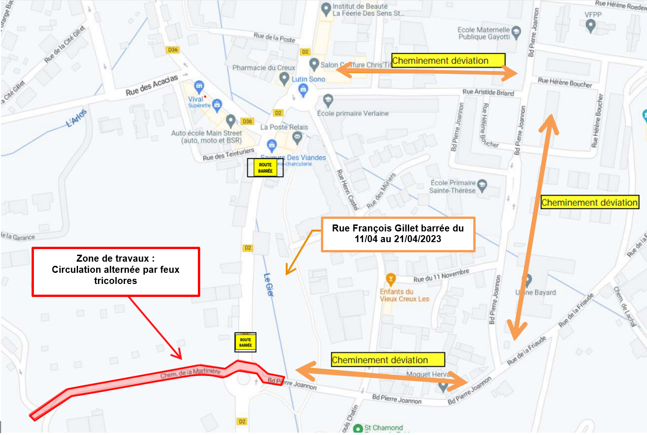

**Zone de travaux du 27/03 au 5/05/2023 : circulation alternée par feux tricolores**

